### **JavaScript : changement de couleurs**

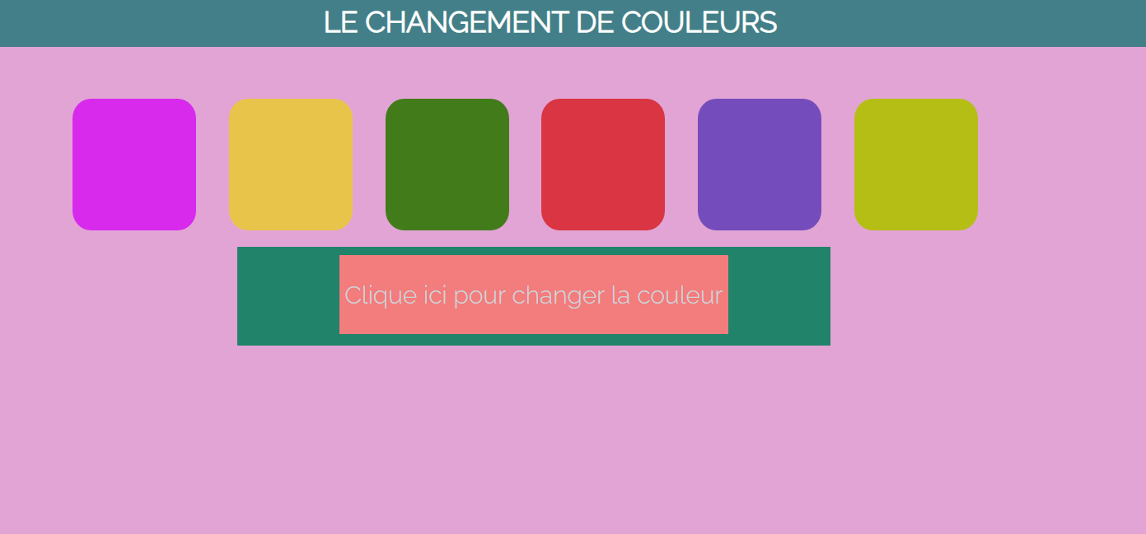

Pour faire ce travail, tu auras besoin de ( tu peux modifier):

* Un bouton
* 6 div pour les carreaux de couleur
* 1 div pour contenir les 6 div des carreaux
* 1 div pour le contour du bouton
* 1 titre ou un header et titre

Lien vers la vidéo du travail : shorturl.at/lqCSX

**Programmation**

1. Tu dois construire ta page selon le modèle donné ou mieux
2. Ajoute le HTML et CSS
3. JavaScript interviendra pour générer des couleurs aléatoires au 6 div carreaux au click sur le bouton
4. Pour ce faire, tu dois souvent lier des variables JavaScript aux CSS Selecteurs (id ou class par exemple). Tu dois par la suite donner des instructions aux variables qui vont opérer sur les selecteurs.

Dans ce travail :

1. Tu dois déclarer une variable qui représentera une liste qui va contenir les images en utilisant la fonction :

Let variableCollection = document.querySelectorAll("CSSid ou CSSclass")

Ceci veut dire que les éléments de ce Selecteur CSS ont été conservé dans une variable de collection de donnée.

**Le même traitement qu’une liste ou un tableau dans C# sera donc accordé aux variables de cxollection**

Pour une variable qui n’est pas de type collection, tu utiliseras :

Let variable = document.querySelector("CSSid ou CSSclass")

1. Tu seras appelé à utiliser des fonctions pour y écrire des instruction concernant les variables

function Nomdelafonction() {

    instructions;

    }

1. Pour programmer le bouton de ce travail, tu dois déclarer une variable et la lier au CSS Selector de ce bouton, come expliqué plus haut.

Pour programmer le click sur ce bouton (tel qu’indiqué sur son nom), tu dois utiliser la fonction click mais avant cela, tu dois ajouter la variable correspondant au Selector du bouton aux EventListener pour qu’elle s’exécute au lancement de la page

Button.addEventListener("click", function(){

Instructions ou

 Appeler une autre function par exemple;

});

1. Je te donne la fonction qui génère des couleurs aléatoires que j’ai trouvé en recherchant dans le net au lieu de la construire

// function de génération de couleur

function generateRandomColor(){

    let maxVal = 0xFFFFFF; // 16777215

    let randomNumber = Math.random() * maxVal;

    randomNumber = Math.floor(randomNumber);

    randomNumber = randomNumber.toString(16);

    let randColor = randomNumber.padStart(6, 0);

    return `#${randColor.toUpperCase()}`

}